طرق عرض البيانات:
- طريقة الجدوال:
وهي عباره عن وضع البيانات في جداول . حيث يوضع عنوان للجدول بما يحتوي هذا الجدول من معلومات ..
مثال:
كان عدد الطلبه في احدى المدارس الاساسيه في سنة 1995 كما في الجدول (1) .
الصف | عدد الطلبه
الاول | 45
الثاني | 40
الثالث | 40
الرابع | 32
الخامس | 30
السادس | 30
السابع | 25
الثامن |  | 25
التاسع |  | 25
العاشر |  | 25

- طريقة المستطيلات او الاعمده:
*توضع المسميات ع محور افقي ورسم مستطيل ع كل مسمى يكون طول ارتفاعه ممثلا للقيمه المقابله لذالك المسمى وذالك باستعمال مقياس رسم مناسب..
مثال:
يمثل الجدول(2) اعداد الطلبة في احدى الكليات في جامعة الدمام خلال السنوات 1995/94-1998/97
الجدول(2)
السنه | الذكور | الاناث | المجموع
95/94 | 600 | 200 | 800
96/95 | 700 | 300 | 1000
97/96 | 850 | 450 | 1300
89/97 | 1050 | 800 |  | 1850

اعرض هذه البيانات بطريقة المستطيلات او الاعمده.

- طريقة الخط المنكسر:
تستعمل هذه الطريقه لعرض البيانات الناتجه من تغير ظاهرة او عدة ظواهر مع مسميات او مع الزمن او تغير اعداد الطلبه في جامعة مع السنوات او تغير درجة حرارة مريض مع الزمن .
مثال :
اعرض البيانات في الجدول السابق بطريقة الخط المنكسر ..

- طريقة الخط المنحني :
هي نفسها طريقة الخط المنكسر والفرق الوحيد هو بطريقة التوصيل بين النقاط المتتاليه حيث تكون هنا على شكل منحنى .

- طريقة الدائره :
نقوم بتقسيم الكل الى اجزائه فيمثل المجموع الكلي بدائره كامله ويمثل كل جزء بقطاع الدائره .
مثال :
يمثل الجدول (4) عدد اعضاء هيئة التدريس في احدى الجامعات خلال السنوات 96/95-99/98
جدول (4)
العام الجامعي | عدد اعضاء هيئة التدريس
1996/95 | 90
97/96 | 105
98/97 | 120
99/98 | 135
اعرض هذه البيانات بطريقة الدائره ..
علينا ان نحدد المجموع الكلي لهذه البيانات....
المجموع الكلي =
90+105+120+135= 450
يتم تمثيل هذه البيانات بستخدام طريقة الدائره ..
علينا ان نحدد اولا زاوية القطاع الدائري هو عبارة عن نصفي قطرين بينهما منحنى ...

حتى نحسب الزاوايه لئي قطاع نطبق القانون التالي :

زاوية القطاع 96/95= 90÷450×360=72°

زاوية القطاع 97/96= عدد اعضاء عيئة التدريس لهذه السنه ÷ المجموع الكلي ×360=
105÷450×360=84°

زاوية القطاع 98/97= 120÷450×360= 96°

زاوية القطاع 99/98= 135÷450×360= 108°

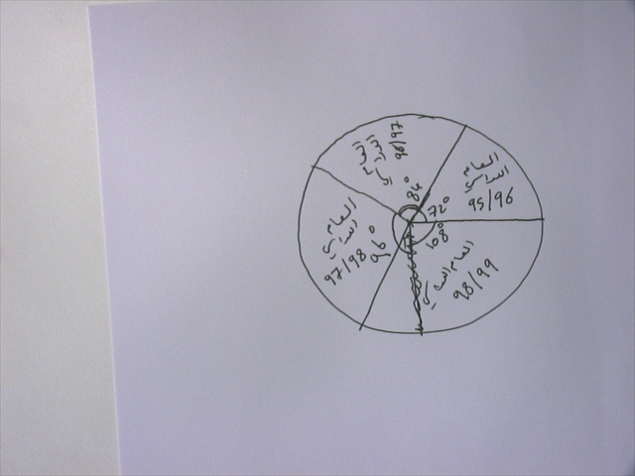
وهنا استطعنا ان نمثل البيانات التي تمثل اعضاء هيئة التدريس في جامعة ما ..

بناء التوزيع التكراري :
تعريف: التوزيع التكراري هو عباره عن جدول يحتوي على عمودين الاول الفئات والثاني يمثل التكرارات ..
خصائص هذا التوزيع :
- الفئات تكون غير متداخله .
- يجب ان تكون الفئات ذات اطوال متساويه .
- ان تحتوي هذه الفئات على جميع البيانات التي نريد تمثيلها.

